GE Renova L Urinal, Zulauf von hinten Abgang hinten od. unten, weiß, KeraTect

Geberit

Eigenschaften

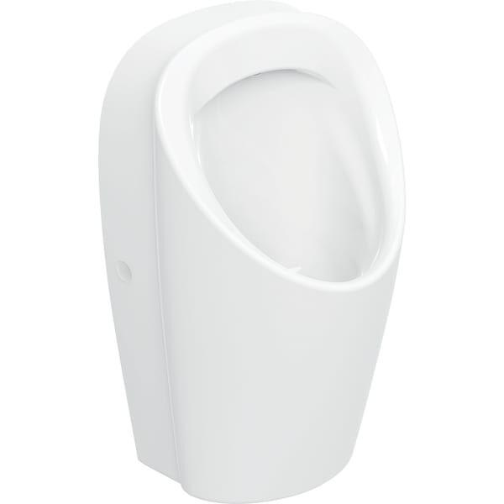

GTIN:

4064746028656

HAN:

503130008

Farbton

weiß

Montageart

Wand

Werkstoff

Keramik

Breite (mm)

390,00

Höhe (mm)

700,00

Tiefe (mm)

330,00

Spülwasseranschluss

Hinten

Durchmesser des Abflusses (mm)

50,00

Mit Befestigungsmaterial

ja